**Proyecto “No más tabaquismo”**

**INTEGRANTES: Mariano Gonzalez, Alejo Toriano, Ingrid Quintana, Leandro Vargas**

**FECHA DE PROPUESTA: 19/11/2021**

**CURSO: 7°3**

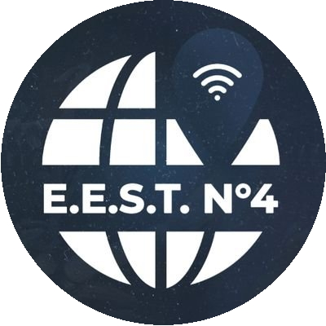**PROFESOR: Fernando Roberto Collareda**